**2017년 1학기 멀티미디어시스템**

**『최종보고서』**

프로젝트 제목: 표정 인식을 통한 하이라이트 영상 제작

|  |  |
| --- | --- |
| 팀: | 6조 |
| 팀장: | 김진우 (2010104) |
| 팀원: | 오영택 (2012104102)  조주영 (2012104126)  이상록 (2012104110) |

1. 서론

1.1 프로젝트 목표 및 주제

어떤 영상에 대해 기존의 하이라이트 영상은 제작자가 생각하기에 특정 부분이 중요하다고 생각하는 부분을 편집하여 만들어진다. 예를 들어 예능 영상이라면 웃긴 부분, 다큐멘터리 영상이라면 슬픈 부분이 중요한 부분에 속할 것이다. 물론 이는 그 영상을 보게 될 시청자의 시선을 잘 파악하는 제작자가 만들었기 때문에 그 영상의 가장 중요한 장면을 바탕으로 짧게 편집한다. 그러나 기존의 하이라이트 영상은 결국 영상을 만든 제작자의 시선일 뿐 실질적으로 영상을 보게 될 시청자의 포인트를 바탕으로 제작할 수 없었다. 그렇기 때문에 시청자를 100% 만족시키기는 힘들었다. 또한 영상 제작을 위해 영상을 모두 시청한 후 별도의 편집 시간을 투자해야 했다.

하이라이트 영상이란 특정 영상에 대해 running time을 다 볼 수 없거나 혹은 원하는 부분만을 빠르게 보기를 원하는 시청자들을 위해 중요한 부분만을 편집한 짧은 영상이다. 본 프로젝트는 목적에 따라 시청자의 반응을 바탕으로 시청자가 공감할 수 있는 하이라이트 영상을 제안한다. 목적에 따라 표정 인식 시스템, 동영상 편집 및 처리 시스템이 도입되었으며, 이를 통해 보다 시청자의 시선에 맞는 하이라이트 영상을 만들 수 있게 한다.

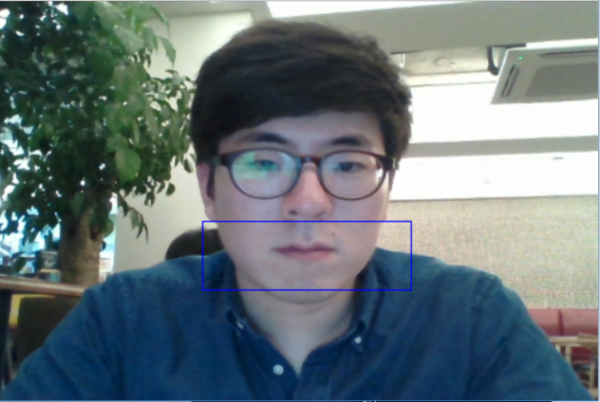 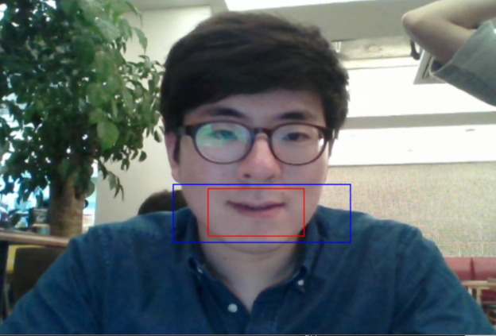

[그림 1. 웹캠을 통한 시청자의 표정 인식]

제안하는 시스템은 그림 1과 같이 시청자의 표정 인식을 위해 웹캠이 사용된다. 표정 인식의 경우 웹캠을 통해 시청자의 입 모양을 인식하고 무표정과 다른 표정일 때의 영상 부분의 시간을 처리한다. 이 때 처리한 영상의 시간을 받아 동영상 편집 및 처리 시스템을 통해 별도의 편집 시간없이 하이라이트 영상을 완성한다.

1.2 프로젝트 수행의 필요성

최근 멀티미디어 시스템의 발달로 인해 우리가 접할 수 있는 영상은 기하급수적으로 증가하였다. Youtube, Naver Cast 등 영상을 다루는 웹 사이트의 이용자가 시간이 갈수록 급증하고 있다. 또한 찾고자 하는 정보에 대해서도 글로 된 문서보다는 영상으로 찾는 것을 선호하는 추세다. 그러나 방대한 영상의 양에 비해 그 영상을 볼 수 있는 시간은 한정적이다. 따라서 짧은 시간 안에 최대한 많은 양의 영상을 접할 수 있는 방법이 필요하다. 영상의 시간을 무작정 줄여 만들어진 하이라이트 영상은 시청자의 기호에 맞지 않을 가능성이 크다. 하지만 시청자의 반응을 데이터로 만들어진 영상이라면 짧은 시간의 영상이라도 시청자의 기호에 맞는 영상일 것이다. 그렇기 때문에 본 프로젝트를 제안하는 바이다.

2. 관련연구

2.1 프로젝트 주제와 관련된 국내외 동향분석

제작사는 짧은 시간 안에 시청자의 시선을 끌 수 있는 하이라이트 영상 제작의 중요성을 알기 때문에 국내외에서 하이라이트 영상 제작에 대해 다양한 방법이 시도되고 있다.

2.1.1 Imovie를 활용한 하이라이트 영상 제작

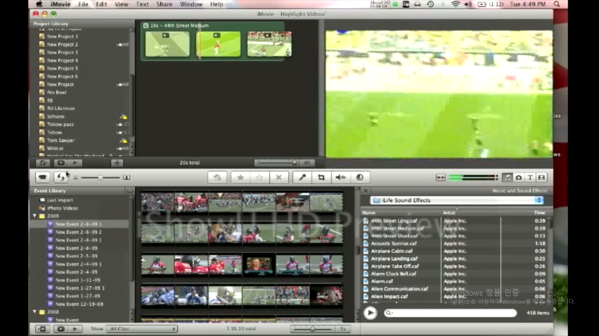

[그림 2. Youtube 제작자의 하이라이트 영상 제작]

그림 2는 Youtube 제작자의 하이라이트 영상 제작 방법이다. 이 방법은 영상을 encoding하여 Imovie라는 툴을 이용해 영상을 시간 별로 나누어 제작자가 직접 나누어진 영상을 짜집기한다. 그렇게 만들어진 영상에 별도로 준비된 음성 파일을 통해 소리를 입혀 하이라이트 영상을 완성한다. 이 방법은 제작자의 능력에 따라 잘 만들어진 하이라이트 영상이 완성될 수 있다. 그러나 영상을 제작하는 데 비교적 많은 시간과 노력이 들어가고 또 제작자의 능력이 좋지 않을 시에 하이라이트 영상이라는 본 목적에 부합하지 않는 결과물이 나올 수 있다.

2.1.2 Sony ActionCam을 이용한 하이라이트 영상 자동 제작

Sony에서 개발한 Action Camera는 사용자가 직접 촬영한 영상들을 바탕으로 이를 짜집기하여 자동으로 하이라이트 영상을 완성해주는 기능이 있다. 이 때 하이라이트 영상은 카메라가 자체적으로 입력 받은 영상들의 특징을 바탕으로 제작된다. 사용자는 동영상 길이, 장면 전환 효과, 배경 음악 등을 선택할 수 있고 카메라는 설정된 기준에 맞는 하이라이트 영상을 자동으로 제작한다. 이 방법은 제작하는 속도가 굉장히 빠르고 별도의 노력이 필요하지도 않다. 또한 복수의 영상을 하나의 하이라이트 영상으로 제작이 가능하다. 그러나 Action Camera의 Highlight Movie Maker에서 정한 특징을 사용자가 설정할 수 없기 때문에 사용자가 원하는 방향으로 하이라이트 영상을 제작할 수는 없다.

2.1.3 Legendary Highlight

많은 사람들이 즐겨하는 게임인 League of Legend에서도 하이라이트 영상을 만드는 기능이 있다. 이 게임은 한 판에 평균 30~40분의 Play 시간이 소요된다. 유저들은 자신이 플레이한 게임을 다시 보기 위해서는 또다시 30~40분의 시간을 소비해야 한다. 이를 위해 게임의 회사인 Riot Games는 유저가 원하면 자동으로 하이라이트 영상을 만들어주는 기능을 제공한다. 이 때 하이라이트 영상이 제작되는 원리는 이 게임의 중요 지표인 Kill, Death, Assist를 바탕으로 이 데이터들의 값이 급변하는 구간을 짜집기한다. 이렇게 완성된 하이라이트 영상은 중요 지표가 변하는 지점을 보여줌으로써 전체적인 흐름이 급변하는 포인트를 잘 잡아주지만 데이터가 변하지 않고도 게임의 흐름을 바꾸는 장면은 담지 못하는 단점이 있다.

2.2 프로젝트 주제와 관련된 기술분석

2.2.1 Emotional Detection

영상에서 원하는 특정 형태의 물체를 찾고자 할 때 Cascade classifier(다단계 분류)를 사용했다.이는 다수의 객체 이미지(positive)와 객체가 아닌 이미지(negative)로 이루어진 학습 데이터를 Cascade classifier에 학습시켜 객체 검출을 달성하는 기계학습 기반의 접근 방법이다.

이 과정에서 수많은 영상 특징들 중에서 객체이미지와 객체가 아닌 이미지를 가장 잘 구분할 수있는 영상 특징들을 찾고 이 특징들을 잘 조합해야 강력한 Cascade classifier를 얻을 수 있다.

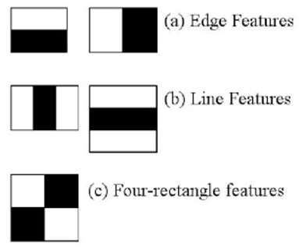 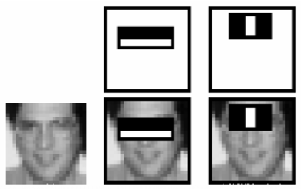

[그림 3. Harr feature 이미지] [그림 4. Harr feature 검출과정]

Cascade 학습기를 이용하여 원하는 객체의 이미지들을 학습하고 그 결과를 XML파일로 저장한다. Cascade 검출기는 XML파일을 이용하여 원하는 객체를 검출한다.

본 프로젝트에서 사용한 cascade 검출기는 얼굴과 미소 2가지이다. opencv에서 기본적으로 제공되는 학습데이터 haarcascade_frontalface_alt.xml, haarcascade_smile.xml 두가지를 로드하여 각각 얼굴과 미소를 검출하였다. Cascadeclassfier의 detectMultiScale method를 사용하여 얼굴과 미소의 영역을 검출하였다. 다음은 detectMultiScale의 parameter이다.

1. image : 검출할 대상 이미지

2. objects: 검출된 영역을 저장하는 컨테이너

3. scaleFactor : 대상 이미지가 감소되는 정도(1.05 : 크기가 5% 줄어듦, 작을수록 정확도 상승)

4. minNeighbors : 검출할 객체를 구성하는 이웃 직사각형의 최소 수(높을수록 정확도 상승)

5. minSize : 검출될 물체의 최소 크기

6. maxSize : 검출될 물체의 최대 크기

먼저, 얼굴의 영역을 검출하고 해당 얼굴 영역 안에서 미소를 검출하였다. 이 경우에 얼굴 전체의 영역에서 미소와 유사한 부분(눈 아래 부분, 코 아래 부분, 광대 아래 부분 등)이 같이 검출되는 문제점이 발견되었다. 이를 해결하기 위해서 얼굴의 영역을 검출하고 해당 영역을 얼굴의 아랫부분(하관)으로 제한하여 미소를 검출하였다.



[그림 5. 얼굴,미소 검출]

웹캠을 통해 영상 컨텐츠 소비자의 미소를 검출하고, 5초이상 미소가 지속되면 로그를 기록하였고 이를 동영상 편집에 사용하였다.

2.2.1.1 Machine Learning

실시간으로 시청자의 다양한 표정을 읽어들여 영상편집에 반영하기 위해, 표정에서 드러나는 다양한 감정들을 학습시킬 필요가 있었고 DataSet의 원본이미지의 픽셀정보로부터 다양한 표정 검출을 위해 얼굴의 특징점을 분류하고, 그 데이터들을 SVM(Support Vector Machine ) 알고리즘으로 트레이닝 시켰다.

2.2.1.1.1 추출된 얼굴사진에서 특징점 검출을 위한 Dense-SIFT

먼저 Opencv 에서 제공하는 다양한 특징점 검출알고리즘과 개략적인 특성을 시각화한 그림은 아래와 같았다.

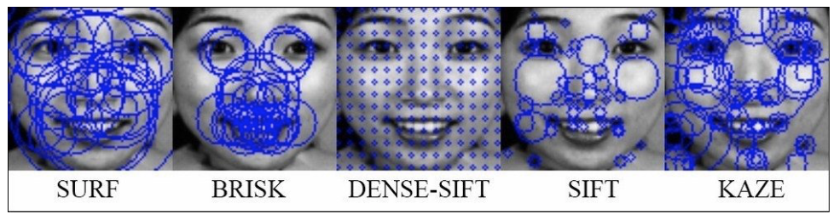

[그림 6. 다양한 특징점 검출 알고리즘]

본 프로젝트에서는 그림 6에서 보여준 알고리즘 중Dense-SIFT feature 검출을 사용하였다. 여러가지 알고리즘으로 검출된 데이터는 모두 그 포맷과 추후 SVM으로 트레이닝 시켰을 때 결과가 달랐으며, Dense-SIFT 방식은 효율이 좋지못하다. 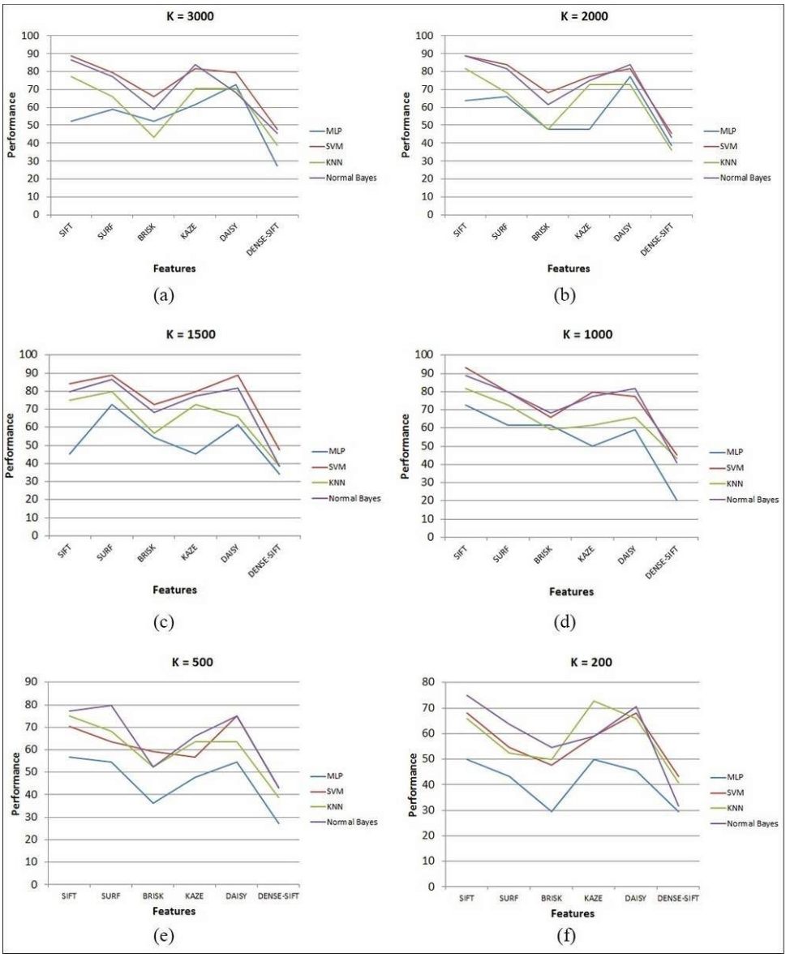

[그림 7. 클러스터 개수와 알고리즘 방식에 따른 인식률 차이]

그림 7에서 확인할 수 있듯이 데이터 클러스터가 1000개 정도일 때, Dense-sift로 추출하고 SVM으로 학습시켰을 때, 다른 추출방식에 비해 낮은 인식률을 보인다.

Dense-SIFT 알고리즘은 이미지의 픽셀값들을 일정한 Channel 과 Image Type으로 통일 후 Dense_SIFT를 수행하게 되는데, 먼저 SIFT는 이미지 매칭에 주로 사용되는 방법으로 이미지에서 특징점을 검출한 뒤 검출한 특징점 주변 영역에서 128차원의 구분자를 추출하고 이를 이용하여 서로 다른 이미지간의 매칭을 수행하는 방법이다. Dense-SIFT는 기 존의 SIFT에서 특징점을 검출하는 과정을 생략하고 이미지의 전체영역에서 일정 간격을 두고 고르게 밀집된 특징점을 가정하고 그로부터 구분자 추출을 수행하는 방법이다. 본 프로젝트에서는 원본 이미지를80×80 크기의 이미지로 resizing 한 후에 이를 이용하여 이미지 당 196개의 구분자를 추출하여서 최종적으로 196 x 128 형식의 Feature Data를 얻었다.

2.2.1.1.2 SVM(Support Vector Machine)

각 사진에 대해 라벨을 부여하여 트레이닝 후, classification하는 다양한 알고리즘들을 조사했고, 그 중 가장 정확도가 대체적으로 높은 SVM(Support Vector Machine) 알고리즘을 사용하기로 했다.

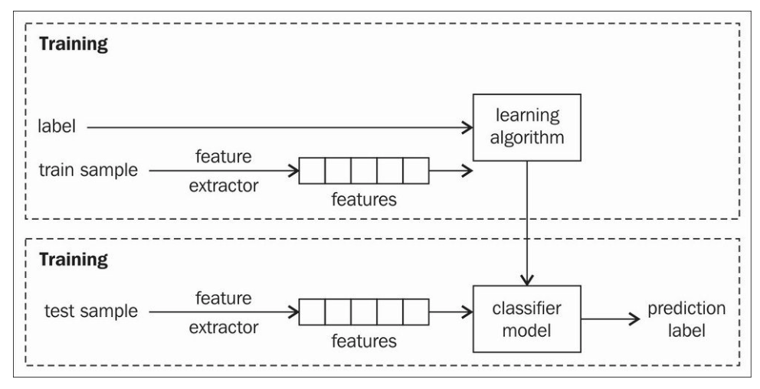

[그림 8. Machine Learning Training과정과 Test Sample 비교 과정]

그림 8과 같이 수 많은 데이더 (train sample)에 대하여 label 을 부여하고, 각 sample의 feature을 추출한다.

그리고 그 feature 정보를 label정보와 매핑하여 학습시킨다. Labeling의 기준은 (화남:EM0, 놀람:EM1, 기쁨:EM2, 슬픔:EM3) 4가지 종류의 감정으로 분류했다.

그리고 SVM알고리즘의 가장 큰 특징 중 하나인 커널정보를 설정하고 학습시키게 된다.

먼저 SVM알고리즘이란 2개의 범주를 분류하는 벡터를 정의하는 이진 분류기이다. 기계학습 분야 중 하나로, 패턴인식, 자료분석을 위한 지도학습모델이기에 다양한 사람들의 표정을 분류할 때 적당하므로 사진 패턴 인식에 주로 사용된다. 주로 분류와 회귀 분석을 위해 사용되며, 주어진 데이터 집합을 바탕으로 하여 새로운 데이터가 어느 카테고리에 속할 것인지 판단하는 비확률적 이진 선형 분류 모델을 만들게 된다.

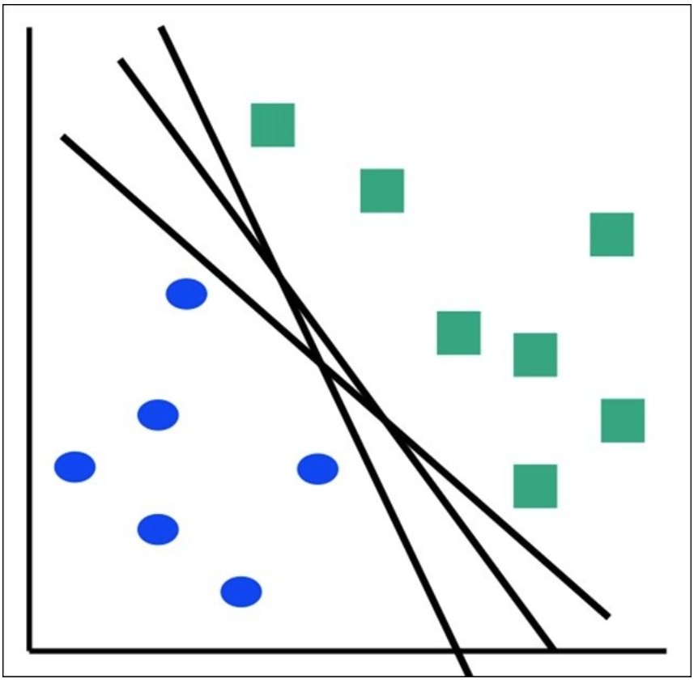 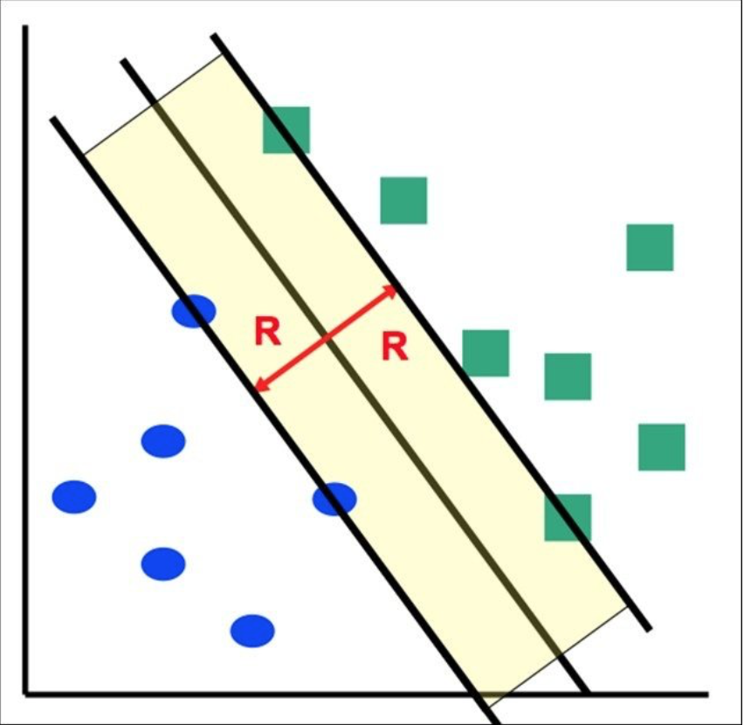

[그림 9. SVM 원리]

그림 9와 같이, 파란색 원과 초록색 네모가 학습용 데이터로 주어졌다고 했을 때, 두 그룹에서 각각의 데이터 간 거리를 측정하여 두 개의 데이터 사이의 중심을 구한 후에 그 가운데에서 최적의 초평면(Optimal Hyper Plane)을 구함으로써 두 그룹을 나누는 방법을 학습하게 된다. 여기서 검정색 직선이 hyper plane에 해당하며 그것 나눌 수 있다면 선형 분류 모델을 적용하고, 직선으로 나눌 수 없는 경우 비선형 분류 모델을 사용하게 된다. 커널 정보를 입력하는 파라메터가 바로 분류모델을 결정하며, 선형커널(LINEAR) Kernel 과 비선형 커널(Polynomial) Kernel, RBF(Radial Basis Function) Kernel 등이 있다. 위의 오른쪽 그림에서 두 그룹(Kluster) 의 가장 벡터와 가까운 데이터가 중요하며 수직거리로 계산하여 여러개 중에 가장 효과적으로 나눌 수 있는 벡터를 정의한다. 또한 각각의 커널에서는 최적화를 도와주는 파라미터들이 따로 존재한다. 일반적으로 각 문제에 대해서 어떠한 커널의 파라미터를 선택하는 것이 가장 좋은지를 자동적으로 알려주는 방법은 없으므로 모든 조건을 바꾸면서 SVM의 학습과 예측을 반복해서 최적의 예측률을 보여주는 조건을 찾아야 한다.

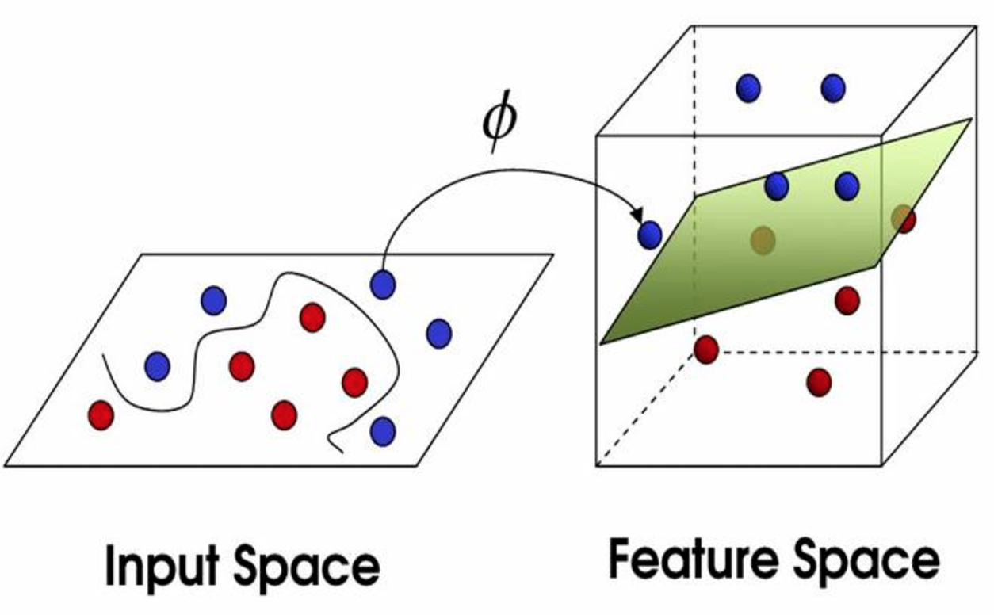  
[그림 10. 비선형 커널에서의 SVM]

2.2.2 Process to Edit Video

FFMPEG은 Fast Forward Mpeg의 약자로 영상 편집, 재생, 인코딩, 디코딩 등등에 필요한 API들이 많이 들어있고 웬만한 코덱은 다 지원하는 방대한 라이브러리이다. cross-platform 미디어 솔루션이고 거의 모든 미디어 작업을 FFMPEG을 통해 처리 할 수 있다. 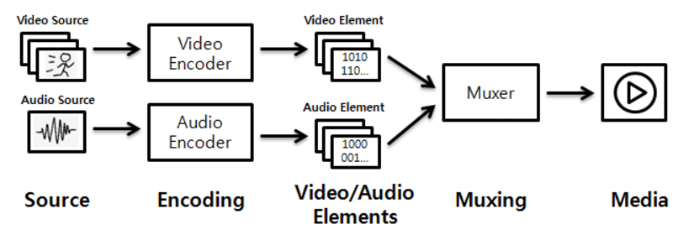

[그림 11. 동영상이 재생되는 일련의 과정]

그림 11은 동영상이 재생되는 알고리즘이다. 동영상은 영상과 음성을 특정한 코덱을 사용하여 따로 분리해서 압축을 하고 이렇게 만들어진 두 파일을 하나의 컨테이너에 담은 것이다. 이 과정을 역순으로 디코딩하면 동영상이 재생이 된다. 즉 동영상의 컨테이너에서 영상과 음성 데이터를 꺼내고 꺼낸 영상과 음성 데이터를 디코딩해서 화면에 나타내면 동영상의 재생 과정이 된다. 일반적으로 동영상을 실행할 시에 이미 대부분의 동영상 플레이어들이 Splitter와 Decoder 등의 dll을 자체에 내장하고 있어서 파일을 열고 재생하면 별도의 추가 동작없이 동영상이 재생된다.

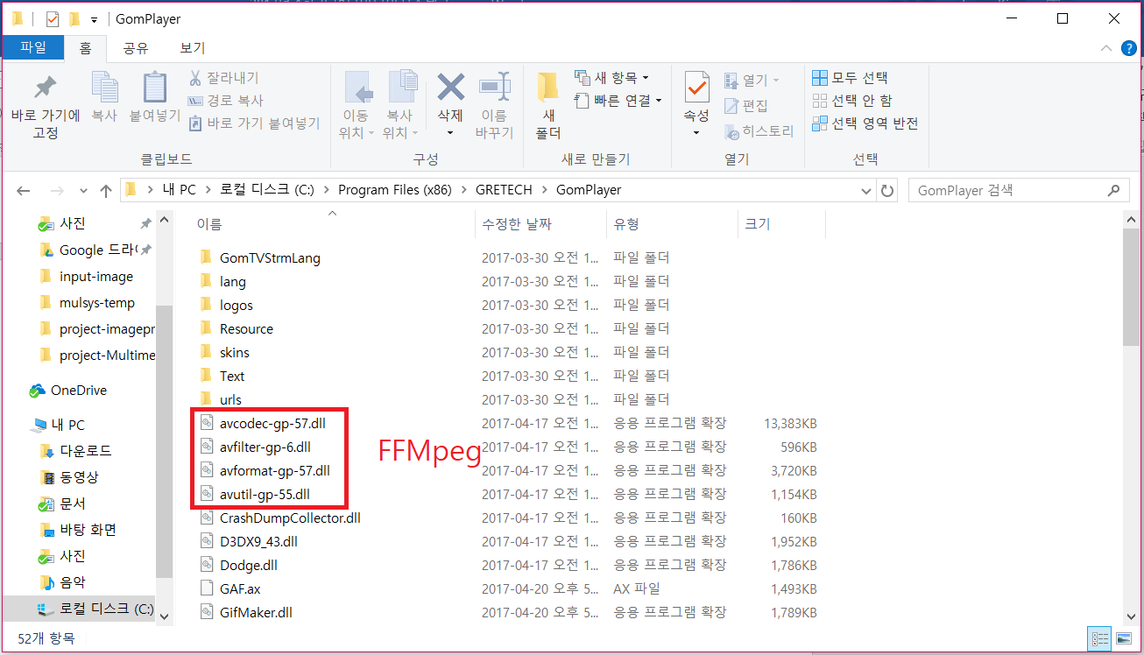

[그림 12. 곰플레이어 안에 FFMPEG dll 파일]

그림 12는 곰플레이어 프로그램이 자체적으로 갖고 있는 FFMPEG dll 파일들이다. 곰플레이어, KM플레이어, VLC플레이어 등의 동영상 재생 프로그램들은 거의 대부분 FFMPEG dll파일을 가지고 있다. 시중에서 사용되고 있는 유명한 프로그램들 역시 FFMPEG이 사용된 것을 볼 수 있다.

본 프로젝트에서는 FFMPEG의 개발용 라이브러리 및 FFMPEG을 지원하는 ffplay.exe와 ffmpeg.exe 프로그램이 사용된다. 동영상을 편집하는 과정에서 Webcam을 통해 인식한 시간 로그를 바탕으로 동영상을 편집을 하면 동영상의 프레임 부분과 Audio부분이 동기화가 되는 것이 아니라 동영상에서 Video stream과 Audio stream이 분리되어 처리하고 다시 그것들을 동영상 컨테이너에 넣어야 한다..

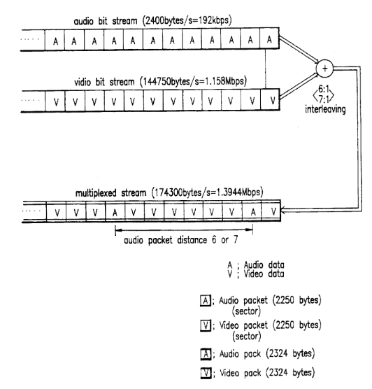

[그림 13. 분리된 audio와 video의 interleaving 과정]

그림 13은 동영상에서 audio와 video가 분리되어 저장되고 저장된 것을 interleaving하는 과정을 보여준다. audio와 video가 저장될 때 자동으로 싱크에 맞게 저장되는 것이 아니기 때문에 하이라아트 영상 제작 시에 video와 audio의 싱크를 맞추는 기능을 구현해야 한다.

3. 프로젝트 내용

3.1 제안하는 아이디어

본 프로젝트는 오직 시청자의 기호에 맞춘 하이라이트 영상 제작을 제안한다. 먼저 시청자에게 영상을 보게 한 후 그와 동시에 웹캠을 통해 시청자의 얼굴을 인식하여 표정을 선별한다. 이 때 시청자의 표정이 5초 이상 바뀐 상태를 유지하면 이를 어떤 표정인지를 선별하고 이 때의 시간을 기록한다. 잘라진 영상들은 그 때의 표정들을 기준으로 각각의 감정 상태에 맞는 하이라이트 영상으로 나눠진다. 그 후 감정별로 분류된 영상들을 붙여 각 감정의 하이라이트 영상으로 제작한다.

3.1.1 Use Case Diagram

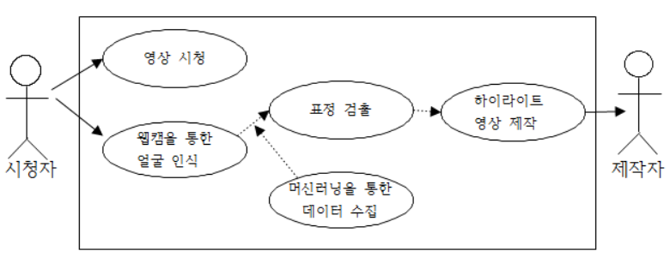

[그림 14. Use Case Diagram]

그림 14는 본 프로젝트의 use case diageam이다. 하이라이트 제작을 위해 시청자는 그 영상을 시청하고 이와 동시에 웹캠으로 시청자의 입 모양을 인식한다. 그 후, 인식된 입모양과 머신 러닝을 통해 수집한 데이터를 비교, 분석하여 시청자가 어떤 표정을 지었는지 검출한다. 이를 통해 각 표정의 하이라이트 영상을 제작한다.

3.1.2 Class Diagram

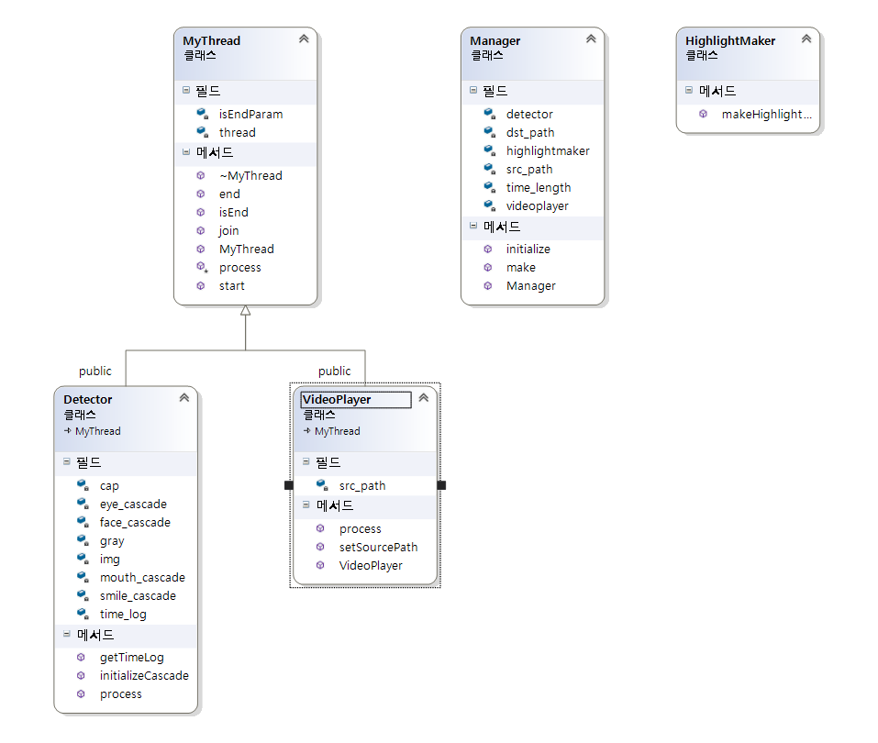

[그림 15. Class Diagram]

그림 15는 본 프로젝트의 class diagram이다. 각 class의 구조는 그림과 같다.

Class는 Manager는 동작 부분, MyThread는 쓰레드 부분, VideoPlayer는 동영상 재생 부분, Detector는 스마일인식 알고리즘 부분, HighlightMaker는 동영상편집, 합치기 부분으로 구성한다. Detector의 process() 함수와 VideoPlayer의 process() 함수를 쓰레드 별로 사용하기 위해 class MyThread를 상속받는다.

Manager 클래스는 프로그램의 전체적인 동작을 담당하는 클래스이다. 기본적으로 필요한 VideoPlayer랑 Detector랑 HighlightMaker를 포함한다. make() 함수에서는 두 개의 쓰레드를 구동하고 각각의 쓰레드 안에 process들이 다 끝나면 처리된 정보를 통해 Highlight#.avi를 만들고 이것들을 합쳐서result.avi를 생성한다.

MyThread 클래스는 쓰레드 안에서 process들이 돌아가도록 필요한 process의 쓰레드를 생성해준다. 저희 프로젝트에서는 Web캠과 VideoPlayer를 동시에 띄워야 하기 때문에 Detector클래스의 process와 VideoPlayer의 process 이 두개를 쓰레드로 구현하였다. 참고로 C++11 라이브러리에서는 운영체제의 함수를 사용하지 않고 자체적으로 멀티 쓰레드가 가능하다. 이 쓰레드는 스스로 종료할 때까지 쓰레드를 유지한다. 그러므로 자체적으로 종료를 시켜 주기위해 join() 함수를 사용한다.

Detector 클래스는 Webcam을 open하고 먼저 시청자의 얼굴을 인식을 한다. 원래 smile detection에 사용될 CascadeClassifier는 smile을 인식할 때 눈부분과 입 부분 및 여러 부분을 학습시켜 놓은 xml파일이고 이것들을 다 고려하면 time_log를 구해내기가 힘들기 때문에 smile에서 핵심적인 부분인 입 부분만 인식할 수 있도록 박스를 줄이고 시작했다. 그리고 미소가 5초 이상 검출이 되면 빨간 박스를 띄우면서 미소가 검출된 시작 부분의 time_log를 저장한다. 저장된 time_log를 HighlightMaker의 makeHighlightVideo 함수에서 가져 다가 쓸 수 있다.

VideoPlayer 클래스는 ffmpeg.exe를 이용해서 비디오 영상을 재생한다. 경로를 읽어와서 비디오를 재생하는 방식의 command를 사용하는데 경로를 인식 못하면 에러 메시지를 날린다.

HighlightMaker 클래스는 Manager에서 보면 함수로 Detector의 time_log를 받아오게 하였다. ffmpeg이 명령어만 치면 알아서 동영상 오디오 싱크를 맞춰서 잘라준다. 그래서 이걸 command로 실행시키고 잘라진 파일들을 합칠라면 파일들을 일일이 다 끼워 넣어야 하는데 list.txt를 만들어서 편집된 파일들을 합칠 때 쓰는 명령어 형식에 맞게 편집된 파일이름들을 저장하고 명령어 호출만 하면 ffmpeg이 이걸 또 알아서 합쳐서 최종적으로 result.avi 가 만들어진다.

3.2 구현 내용(구체적인 기술 설명)

3.2.1 process to detect smile

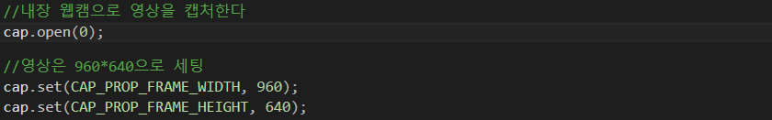

[그림 16. 웹캠으로 영상을 찍어 이를 캡쳐하는 code]

그림 16의 코드를 통해 웹캠에서 시청자의 얼굴을 캡쳐한다.

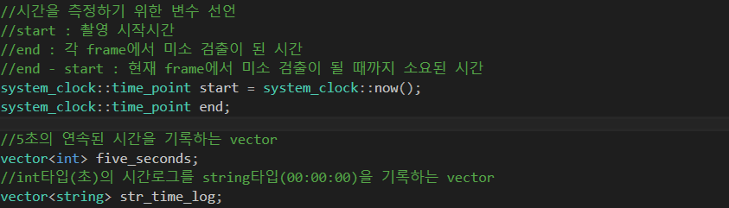

[그림 17. 시청자가 웃을 때의 시간을 저장하는 code]

그림 17의 코드를 통해 시청자가 웃었을 때의 시간을 기록하여 vector에 저장하고 5초 이상 연속될 때의 시간을 기록한다.

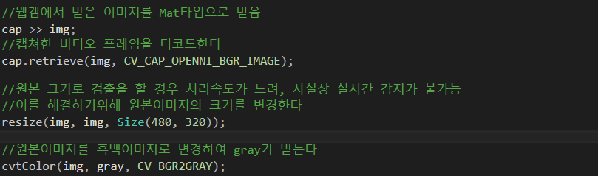

[그림 18. 캡쳐한 원본 이미지를 코팅하는 code]

캡쳐한 사진이 크기가 크기 때문에 감지하는 데 시간이 걸려 실시간 감지가 불가능하다. 따라서 그림 18의 코드로 크기를 resize하고 gray화 해서 감지하는 데 시간을 줄였다.

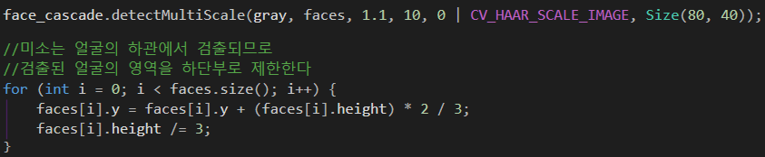

[그림 19. 미소 검출을 위한 resize code]

미소 검출을 위한 부분은 하관부분인데 얼굴 전체를 인식하면 다른 부분에서도 미소가 검출되는 현상이 일어나서 이를 막기위해 그림 19의 코드를 통해 하관 부분만을 인식하도록 했다.

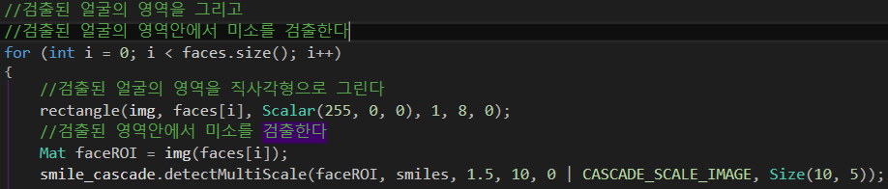

[그림 20. resize한 영역 내에서 미소 검출하는 코드]

위 과정을 통해 resize가 완료된 사진에서 그림 20의 코드를 통해 미소를 검출하였다.

3.2.1.1 process to make log

5초이상 미소가 지속되면 해당 구간을 기록하는 기능이다.

로그는 pair<int,int>형이고, <미소시작시간,구간길이>이다

예) 5초부터 7초까지 웃었으면 로그기록x

9초부터 17초까지 웃었으면 로그기록 <9(시작시간),8(지속시간)>

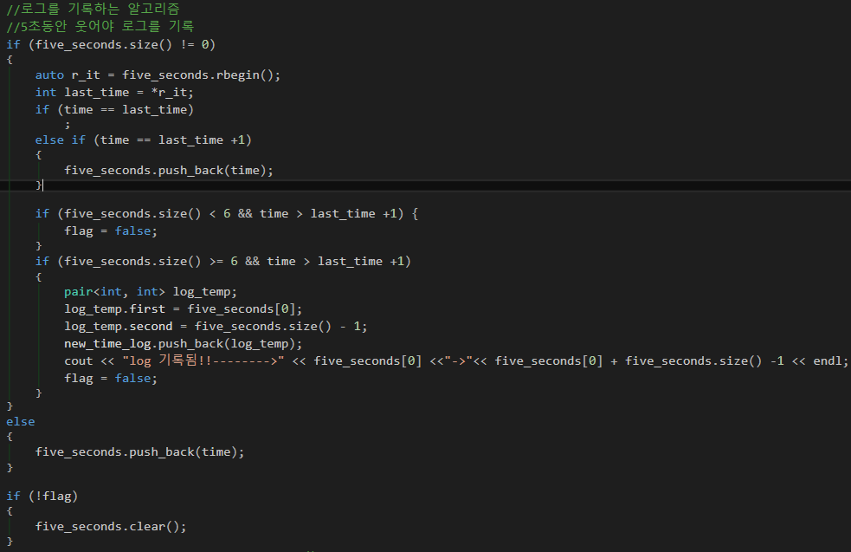

[그림 21. 웃었을 때의 시간 로그를 기록하는 알고리즘]

그림 21의 코드의 내용은 아래와 같다.

1. 미소검출시간을 기록하는 컨테이너의 사이즈가 0이면, 미소가 검출된 시간을 추가한다

2. 미소검출시간을 기록하는 컨테이너의 사이즈가 0이 아니면

2.1 컨테이너의 마지막에 있는 시간과 현재시간의 차이가 1이면, 추가

2.2 컨테이너의 마지막에 있는 시간과 현재시간의 차이가 1보다 크면

2.2.1 컨테이너의 사이즈가 5보다 크면, 로그에 기록하고 컨테이너 초기화

2.2.1 컨테이너의 사이즈가 5보다 작으면, 컨테이너 초기화

이 모든 과정을 통해 시청자의 웃는 표정을 인식하여 그 때의 시간을 기록하게 된다.

3.2.2 Machine Learning

3.2.2.1 Data Set

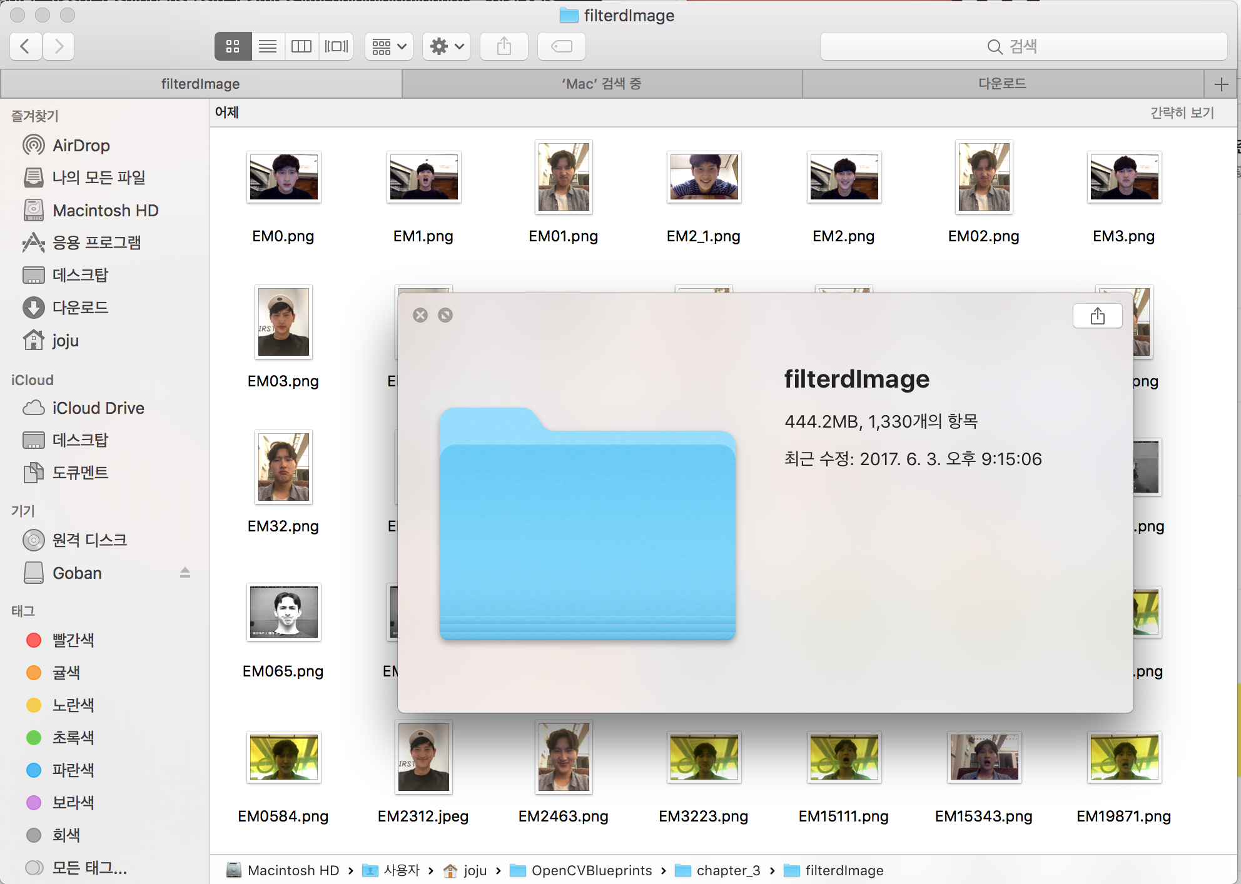

[그림 22. Machine Learning을 위한 Data Set]

그림 22와 같이 약 2000여 장의 다양한 표정들이 담긴 사람들의 얼굴사진을 준비하고 직접 찍은 사진을 통합하여 화남, 깜짝, 기쁨, 슬픔 4가지 감정에 대해서 분류하고 표정이 정점에 이른 사진을 걸러내어 1330여 장으로 만들었다. 그리고 각각 감정에 대해 라벨을 부여하여 사진파일 이름으로 할당했다 (화남:EM0, 놀람:EM1, 기쁨:EM2, 슬픔:EM3).

3.2.2.2 Facial components 추출, 순수 얼굴이미지 저장

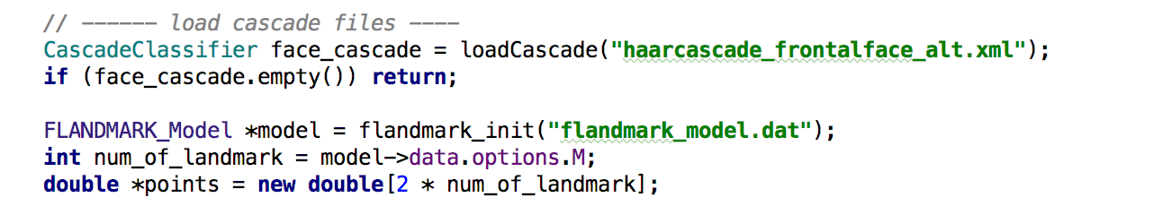

[그림 23. OpenCV에서 제공하는 학습된 cascadeClassifier 와 Facelandmark 데이터]

그림 23의 OpenCV에서 제공하는 학습된 cascadeClassifier 와 Facelandmark 데이터를 기반으로 

[그림 24. Image의 Gray화]

그림 24의 코드를 통해 얼굴 정보를 추출한 후에 그것을 grayScale의 이미지로 뽑아낸다.

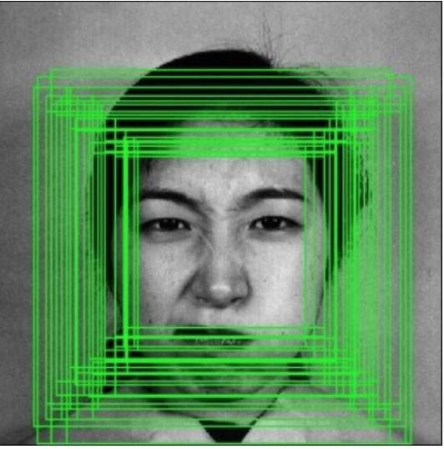 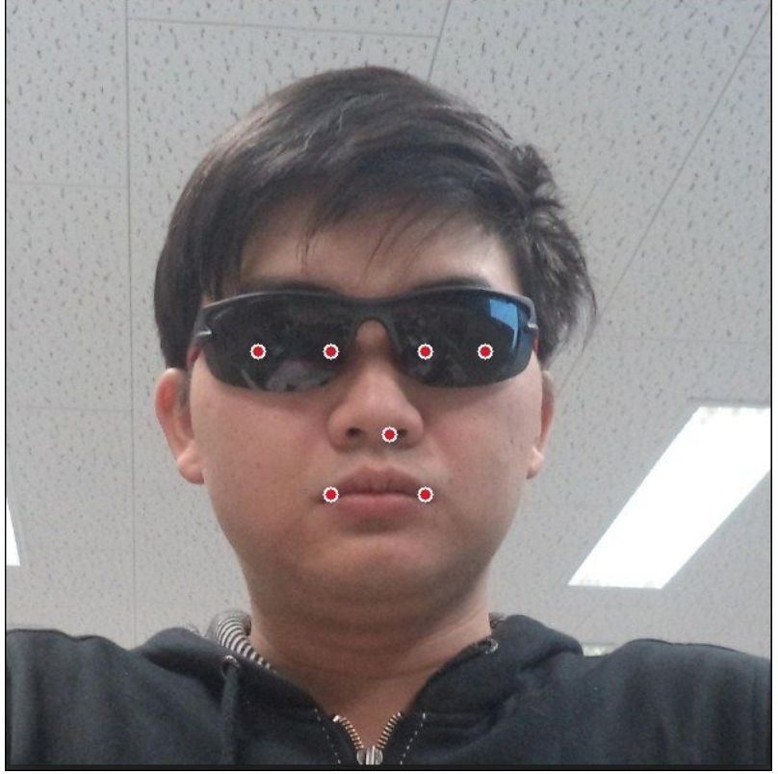

[그림 25. boundingBox] [그림 26. Flandmarks]

그리고 생성된 face 벡터를 기반으로 그림 25의 bounding box를 정의한다.  
**int** bbox[4] = {faces[i].x, faces[i].y, faces[i].x + faces[i].width, faces[i].y + faces[i].height};

또한 그림 26의 flandmark_detect(**new** IplImage(img_gray), bbox, model, points);

flandmark 라이브러리를 이용하여 bbox와 미리 정의된 flandmark model을 인자로 넣어

point들을 얻고,이를 통해 이미지를 재정의하여 얼굴사진만 추출해서 저장시킨다.

3.2.2.3 Feature Extraction

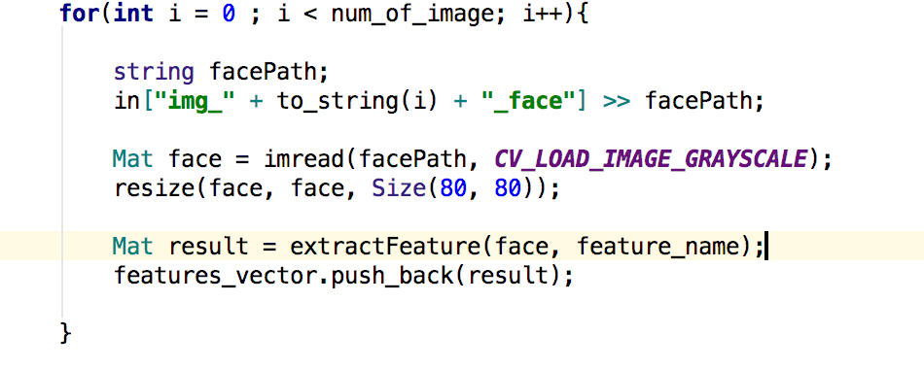

[그림 27. Resize후 Dense-SIFT알고리즘을 통한 이미지 저장]

저장된 각 표정들의 얼굴사진을 읽고 , 80x80 사이즈로 바꿔준다. 그리고 Dense-SIFT알고리즘으로feature들을 뽑아낸 후에 Result 이미지로 저장한다.

그리고 그것을 dense-sift-feature..yml 파일로 저장한다. 이 파일에는 각 이미지의 feature 데이터와 처음 부여된 이미지 라벨이 담겨있다.

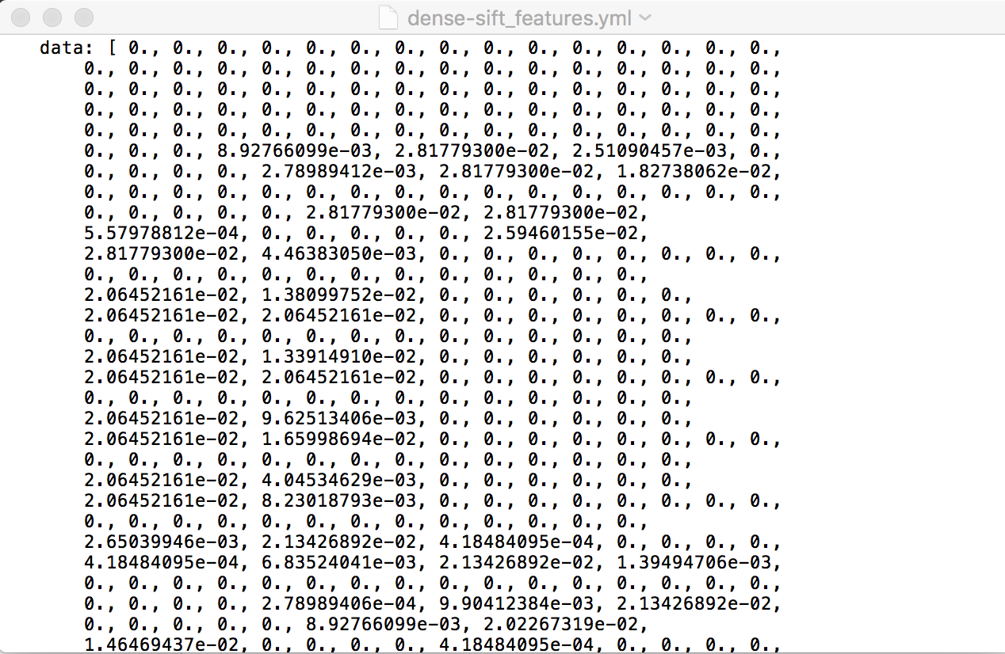

[그림 28. 추출된 Feature Data]

다양한 feature추출 방식 중 Dense-sift방식을 사용한 이유는, Default 값으로 잡혀있는 구분자의 갯수로 인해 196 x 128 사이즈로 일정하게 추출되는 Dense-sift 방식과는 다르게 그 외의 SIFT와, SURF, BRISK, KAZE 방식은 추출되는 feature의 형식이 모든 사진마다 다르게 추출되었다.

보통 이런 경우에는 Kmeans라는 군집화 알고리즘을 통해 여러 장의 feature 데이터들을 특정 개발자가 인자로 넘겨준 특정값 K만큼의 군집으로 분류해서 데이터값들을 군집시켜 놓고,

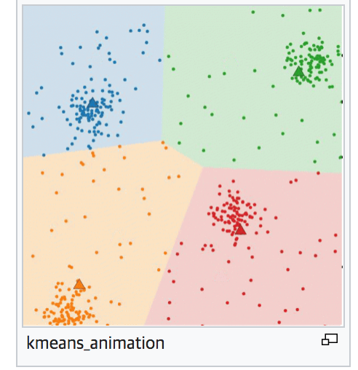

[그림 29. K means 수행 결과 (K = 4)]

그 후 SVM알고리즘의 연산속도를 높이고 feature 데이터의 크기를 줄이는 동시에 데이터의 분포를 가장 잘 표현하는 성분을 찾아주기 위해 PCA 주성분 분석 알고리즘을 통해 그림 29처럼 0.0 같은 중요도가 낮은 데이터들을 일정한 크기로 통일시키면서 LOSS시키기 때문에 최종 모든사진의 Feature 데이터의 사이즈를 통일 시킬 수 있다. 그러나 알고리즘이 수행되는 과정에서 총 트레이닝 시켰던 사진의 갯수가 반영되기 때문에 우리의 프로그램에 적합한 프로세스는 아니었다. 이유는 웹캠상에서 찍힌 사진을 실시간으로 트레이닝시킨 데이터로 테스트해야 하는데, 이렇게 되면 예를 들어 1000개의 사진을 트레이닝 시키고 웹캠상에서 찍힌 1장을 테스트 했을 때 1000장 기준으로 군집화와 주성분분석 알고리즘을 수행시킨 feature 데이터와 1장을 기준으로 군집화와 주성분분석 알고리즘을 수행시킨 feature 데이터가 상이 하게 다르기 때문에 인식률이 현저히 낮게 나올 수 밖에 없었다. 따라서 Dense-sift 추출을 통해 일정한 크기의 Feature 데이터를 얻어서 군집화와 주성분분석을 거치지 않고 트레이닝 시킨 결과 데이터의 크기가 크고 시간이 오래 걸리긴 하였지만 외부에서 찍힌 사진도 거의 95% 이상에 가까운 표정인식률을 얻을 수 있었다.

3.2.2.4 SVM Training



[그림 30. SVM 객체 선언 후 kernel 설정]

그림 30과 같이 SVM 객체를 선언 후, 위에 설명한 대로 커널을 설정해 준다. 본 프로젝트에서 설정한 커널은 RBF(Radial Basis Function) Kernel 이다. 가장 정확도가 높게 테스팅 되었기 때문이다.

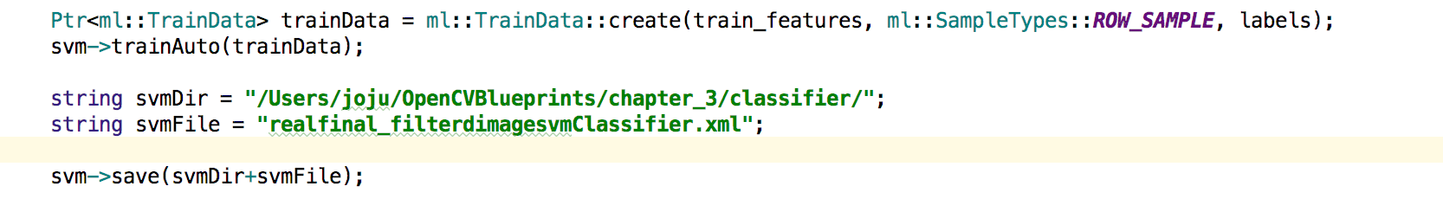

[그림 31. Training후 xml로 저장]

그리고 그림 31의 코드를 통해 SVM객체를 training시키고 그 객체를 xml형식으로 저장한다.

이로써 약 1330개의 각기 다른 표정을 가진 사람들의 얼굴이 각 표정 라벨로 분류되어 저장되었다.

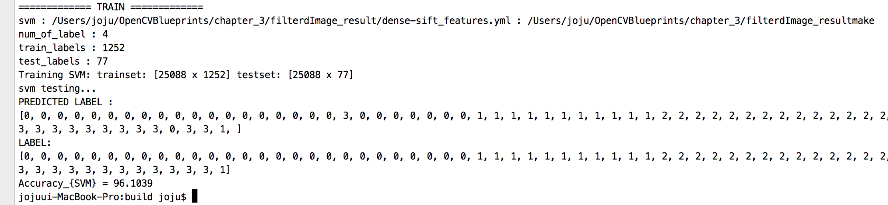

[그림 32. 최종 인식률]

그림 32는 최종적으로 1252 개의 사진들을 training 한 데이터를 저장하고, 77개의 사진을 그 저장된 데이터에 테스트 시켰을 때 최종 라벨정보들을 출력 한 것이다. 위에서 언급 했듯이 라벨 정보는 (화남:0, 놀람:1, 기쁨:2, 슬픔:3) 이다.

최종 정확도는 96%에 육박한다.

3.2.3 Process to Edit Video

ffmpeg.exe를 system()함수로 입력 받아 명령어를 입력하면 ffmpeg.exe가 동영상을 편집한다. 사용한 명령어의 코드는 아래와 같다.

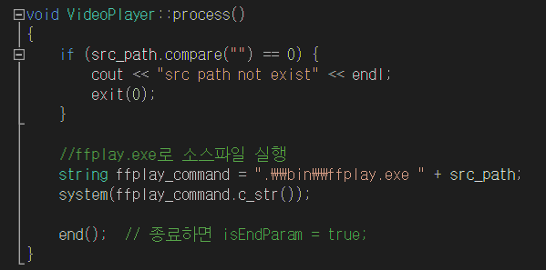

[그림 33. Play part for Editing Video]

그림 33은 ffplay.exe 재생 기능을 구현하는 코드이다. Command를 통해 compile하면 자동으로 프로그램을 재생한다.

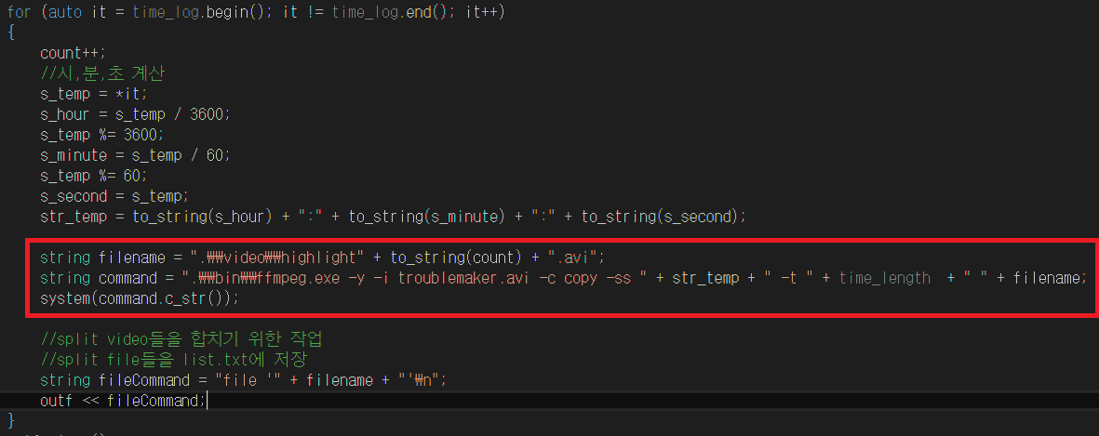

[그림 34. Split part for Editing Video]

그림 34는 영상을 쪼개는 기능을 구현한 코드이다. 시청자의 표정을 통해 하이라이트 구간을 시간 로그로 저장하면 저장된 시간 로그에 따라 영상을 쪼개서 각각 저장한다.



[그림 35. Concatenate part for Editing Video]

그림 35는 쪼개진 영상을 붙여주는 기능을 구현한 코드이다. 위 Split part를 통해 쪼개진 영상들을 하나로 붙여 완성된 하이라이트 영상을 저장한다.

3.3 구현 결과

3.3.1 얼굴 인식 후 resize

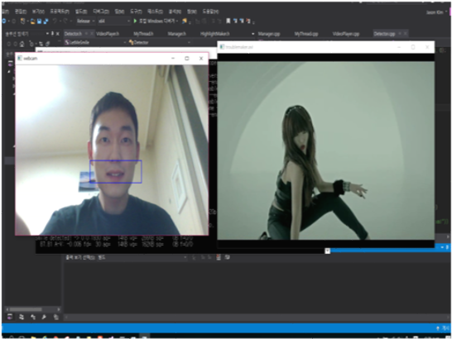

3.3.2 미소 인식 후 그 때의 시간 로그 기록

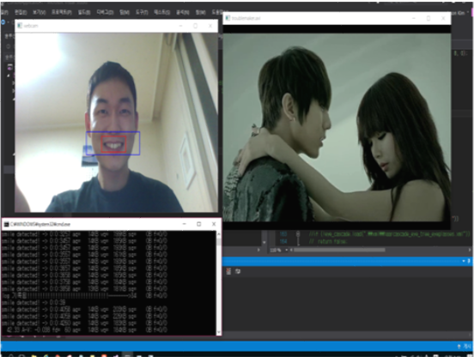

3.3.3 잘려진 각각의 하이라이트 영상과 최종 Result

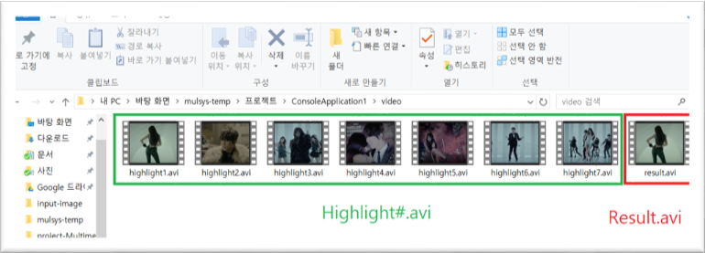

4. 프로젝트 진행결과

4.1 프로젝트 진행 과정

|  |  |  |  |  |  |  |  |  |  |  |  |  |  |  |
| --- | --- | --- | --- | --- | --- | --- | --- | --- | --- | --- | --- | --- | --- | --- |
| 내 용 | 주 | | | | | | | | | | | | | |
| 1 | 2 | 3 | 4 | 5 | 6 | 7 | 8 | 9 | 10 | 11 | 12 | 13 | 14 |
| 주제 선정 |  |  |  |  |  |  |  |  |  |  |  |  |  |  |
| 자료 수집 |  |  |  |  |  |  |  |  |  |  |  |  |  |  |
| 웃는 표정 인식 구현 |  |  |  |  |  |  |  |  |  |  |  |  |  |  |
| 동영상 편집 구현 |  |  |  |  |  |  |  |  |  |  |  |  |  |  |
| 중간 점검 |  |  |  |  |  |  |  |  |  |  |  |  |  |  |
| 머신 러닝 |  |  |  |  |  |  |  |  |  |  |  |  |  |  |
| 메인 프로그램 제작 |  |  |  |  |  |  |  |  |  |  |  |  |  |  |
| 테스트 및 오류 수정 |  |  |  |  |  |  |  |  |  |  |  |  |  |  |
| 최종 점검 |  |  |  |  |  |  |  |  |  |  |  |  |  |  |

4.2 기대 효과

본 프로젝트에서는 하이라이트 영상을 제작하는 데 소비되는 시간, 제작 기준의 주관성을 없앰으로써 보다 더 나은 하이라이트 영상 제작 방법을 제안한다. 제안하는 프로그램을 통해 영상을 시청하는 시청자의 표정을 실시간으로 인식하여 별도의 편집 시간을 소비하지 않고 시청자의 표정을 데이터로 제작하여 객관적인 하이라이트 영상을 제작한다. 또한 하이라이트 영상 제작을 필요로 하는 제작자에게 짧은 시간에 많은 시청자들의 각각의 하이라이트 영상을 제공함으로써 보다 더 많은 사람들이 공감할 수 있는 하이라이트 영상을 제작하는 데 도움을 줄 수 있다.

4.3 전제 조건

본 프로그램을 동작할 시에 정확한 인식을 위한 몇가지 전제 조건이 필요하다. 우선 시청자는 정면을 보며 웹캠에 표정이 정확히 인식되게 해야한다. 또한 적정 거리(30cm) 안에서 시청이 이루어졌을 때 보다 더 정확한 하이라이트 영상을 제작할 수 있다.

4.4 확장 방향

본 프로젝트는 표정을 통한 하이라이트 영상 제작이다. 따라서 시각적인 데이터만을 기반으로 한 하이라이트 영상이다. 실제 영상을 시청할 때의 시청자의 반응에는 표정 변화도 있지만 소리나 동작, 심박수 역시 시청자의 반응을 나타내는 데이터가 될 수 있다. 따라서 음성 인식을 통한 시청자의 웃음소리나 놀라는 소리 등의 음성 데이터와 감지 센서를 이용한 시청자의 Reaction 동작 데이터, Smart Watch를 이용한 심박수 데이터 등을 활용하여 보다 더 정확한 하이라이트 영상을 제작할 수 있게 한다.

5. 참고 자료

[1] http://hodol.kr/xe/note/18420

[2] https://www.labnol.org/internet/useful-ffmpeg-commands/28490/